МЕДИА МОНИТОРИНГ
25 ЮЛИ 2023 г.

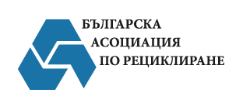
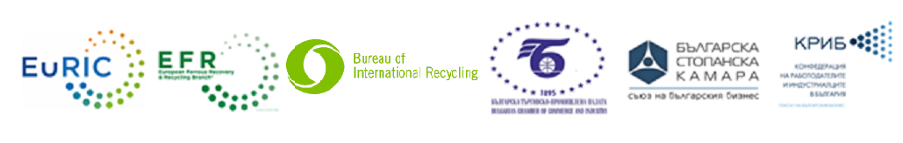

Източник: Нова

Заглавие: Авария в завод за рециклиране в Латвия причини изтичане на отпадъци в Балтийско море

Линк:https://nova.bg/news/view/2023/07/25/420188/%D0%B0%D0%B2%D0%B0%D1%80%D0%B8%D1%8F-%D0%B2-%D0%B7%D0%B0%D0%B2%D0%BE%D0%B4-%D0%B7%D0%B0-%D1%80%D0%B5%D1%86%D0%B8%D0%BA%D0%BB%D0%B8%D1%80%D0%B0%D0%BD%D0%B5-%D0%B2-%D0%BB%D0%B0%D1%82%D0%B2%D0%B8%D1%8F-%D0%BF%D1%80%D0%B8%D1%87%D0%B8%D0%BD%D0%B8-%D0%B8%D0%B7%D1%82%D0%B8%D1%87%D0%B0%D0%BD%D0%B5-%D0%BD%D0%B0-%D0%BE%D1%82%D0%BF%D0%B0%D0%B4%D1%8A%D1%86%D0%B8-%D0%B2-%D0%B1%D0%B0%D0%BB%D1%82%D0%B8%D0%B9%D1%81%D0%BA%D0%BE-%D0%BC%D0%BE%D1%80%D0%B5/

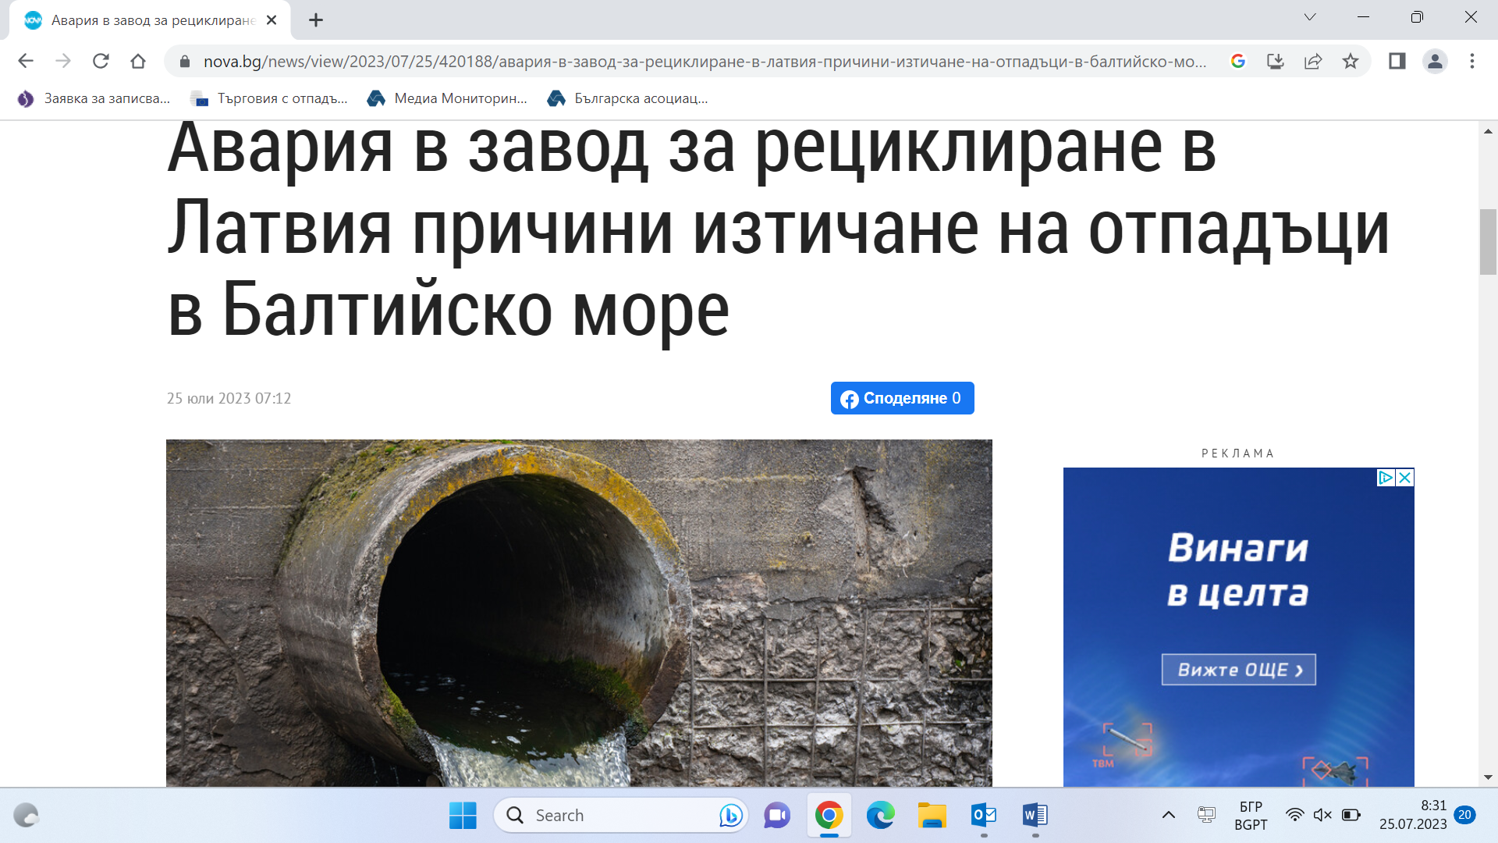

Текст: Има затворени плажове

Авария в завод за рециклиране на отпадъчни води в Латвия доведе до изтичане на голямо количество нефилтрирани отпадъци в Балтийско море, съобщиха местните власти, предаде Франс прес. Изтекли са най-малко 1250 тона.

"Не знаем кога ще успеем да поправим счупените резервоари, поради което съветвам всички жители на Лиепая да изливат по-малко вода в тоалетната, защото сега всички отпадъчни води се изхвърлят в открито море", заяви пред телевизионния канал ЛТВ1 в понеделник Гунарс Ансинс, кмет на Лиепая.

Здравната инспекция на Латвия разпореди затварянето на всички плажове от границата с Литва до град Павилоста, северно от Лиепая, и забрани къпането в Балтийско море. Националната служба за опазване на околната среда започна разследване на инцидента.

Източник: Investor

Заглавие: Изтощените електромобилни батерии стават златни с държавните стимули

Битката между САЩ, Китай и Европа за дял от индустрията за рециклиране на батерии се ожесточава

Линк: https://www.investor.bg/a/447-analizi/378324-iztoshtenite-elektromobilni-baterii-stavat-zlatni-s-darzhavnite-stimuli

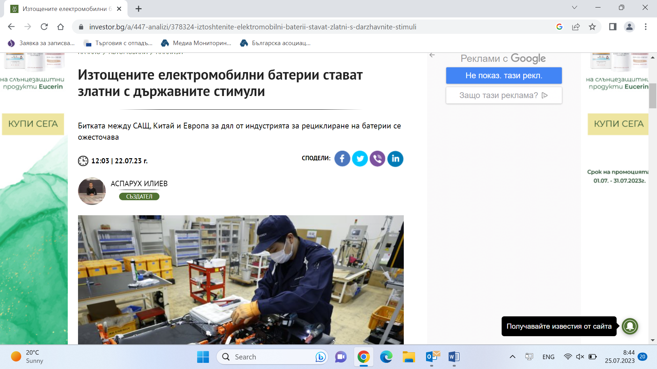

Текст: Останала отвъд светлините на прожекторите клауза в Закона за намаляване на инфлацията на САЩ (IRA) стимулира компаниите да се насочат към рециклирането на батерии за електрически превозни средства в Северна Америка. Това поставя региона в челните редици на глобалната надпревара за подкопаване на господството на Китай в сектора, пише Ройтерс.

IRA включва клауза, която автоматично квалифицира суровините в електромобилните батерии, рециклирани в САЩ, като произведени в Америка, за да бъдат класирани за субсидии, независимо от техния произход. Това е важно, защото осигурява зелена светлина за автопроизводителите, използващи рециклирани в САЩ материали за батерии, да се възползват от средства в IRA.

Ройтерс интервюира повече от дузина представители на индустрията и експерти, които казват, че това е началото на бума на фабричното строителство в САЩ, насърчавайки автомобилните производители да заложат на рециклируемите батерии, като в крайна сметка може да затрудни купувачите в развиващите се страни да купуват стари употребявани електромобили.

Китай контролира почти цялото рециклиране на батерии за електромобили в глобален мащаб, като се очаква тази индустрия да нарасне от 11 млрд. долара през 2022 г. до 18 млрд. долара през 2028 г., изчислява консултантската компания EMR. С въвеждането на повече електромобили и стареенето на автомобилния парк този бизнес ще се разраства.
Минералите в тези батерии - предимно литий, кобалт и никел, струват средно между 1000 евро до 2000 евро на автомобил, споделя пред Ройтерс директорът по устойчивост на BMW AG Томас Бекер.

Тези суровини обаче може да се сблъскат с недостиг в рамките на няколко години, тъй като автомобилните концерни увеличават производството на електромобили, но „могат да бъдат рециклирани безкрайно много пъти“, изтъква от своя страна Луи Диас, вицепрезидент на канадската фирма за рециклиране на батерии Li-Cycle, която получи заем от правителството на САЩ в размер на 375 млн. долара за нов завод в Ню Йорк, който трябва да заработи по- късно тази година .

„Това финансиране помогна за вземането на инвестиционно решение за завода“, добавя Диас.

Джей Би Стробъл, главен изпълнителен директор на Redwood Materials, която получи правителствен заем от 2 млрд. долара през февруари за изграждането на комплекс за рециклиране и производство на батерии в Невада, споделя, че IRA третира рециклираните материали за батерии като добити на местно ниво, или материали, възстановени от скрап, а не получени от минно дело.

Това насърчи американските компании да предприемат по-бързи усилия за рециклиране, отколкото техните колеги в Европейския съюз, който вместо това се фокусира върху мандати, включително минимални количества рециклирани материали в бъдещите EV батерии.

Фирмите за рециклиране Ascend Elements, Li-Cycle и други като тях планират европейски заводи през следващите няколко години, но достъпът до финансиране и стимулите по IRA дават преднина на САЩ, където вече се строят няколко съоръжения.

„Това, което (IRA) прави, е да промени уравнението на търсенето на материали за батерии“, коментира Майк О’Кронли, главен изпълнителен директор на Ascend Elements, която вече оперира с работещ завод за рециклиране в Джорджия и е получила близо 500 млн. долара безвъзмездни средства от Министерството на енергетиката съгласно IRA за завод в Кентъки, който ще отвори врати в края на 2023 г. „Трябва да запазим тези ценни материали... за да можем да ги върнем обратно в електромобилите“, изтъква О’Кронли.

Надпреварата в сектора се концентрира около изграждането на верига на доставки със затворен цикъл, при която рециклираните материали се предоставят за местно производство на нови батерии, обяснява Кристиан Марстън, главен технологичен директор на Altilium Metals, която изгражда завод в България и планира такъв във Великобритания до 2026 г.

„Всеки иска да контролира собствената си верига на доставка и никой не иска да разчита на китайците“, изтъква Марстън.

Въпреки това Китай все още води в надпреварата, като миналия месец обяви по-строги стандарти и увеличена подкрепа за изследванията за рециклиращите предприятия. След приемането миналата година на IRA, китайски политици описаха законодателството като „антиглобализационно“ и обвиниха САЩ в „едностранен тормоз“.

Източник: Zenews

Заглавие: Marubeni и Hamada основаха съвместна компания за повторно използване и рециклиране на слънчеви панели

Линк: https://3e-news.net/bg/a/view/45588/marubeni-i-hamada-osnovaha-syvmestna-kompanija-za-povtorno-izpolzvane-i-reciklirane-na-slynchevi-paneli

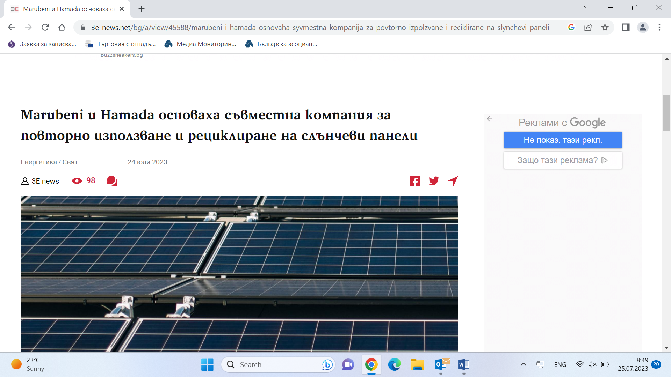

Текст: Японските компании Marubeni и Hamada Co. основаха компанията Rexia Corporation, която ще предоставяне на услуги, свързани с повторна употреба и рециклиране на слънчеви панели, което включва продажба, закупуване и изхвърляне на използвани модули, става ясно от съобщение на двете компании.

В Япония, като страна подложена на чести стихийни бедствия всяка година се изхвърлят няколко хиляди тона отпадъци в резултат на повредени слънчеви електроцентрали, се казва в съобщението. Освен това от момента на въвеждането на страната на преференциални тарифни схеми (Feed-in Tariff, FIT), стимулиращи производството на енергия от възобновяеми източници чрез изкупуването й на гарантирана цена над пазарната, търсенето на слънчева енергия расте бързо. При това се очаква, че общата инсталирана мощност ще се увеличи от 69 ГВт към декември 2022 г. до около 120 ГВт през 2030 г.

„Тъй като срокът на работа на слънчевите панели е около 20-30 години, очакваното масово изхвърляне на използваните слънчеви панели към средата на 2030-те години се превръща в признат проблем“, се подчертава в меморандума. Така например, се прогнозира, че средно през 2030-те години годишно ще бъдат изхвърляни около 800 хил. тона слънчеви панели.

Rexia ще насърчава събирането и рециклирането на слънчеви панели, които са непригодни за втора употреба чрез разделяне на материалите в различни ресурси. Компанията също така ще купува панели, годни за втора употреба, които впоследствие ще бъдат продавани по схема за гарантиране на продукцията, чрез осигуряване на застраховка и отговорност за дефекти.

От 2012 г. в Япония действа система, по която правителството е задължено да закупува електроенергия, произведена от възобновяеми енергийни източници от компаниите на фиксирана цена.

Компанията Hamada от 1973 г. се занимава с преработка и продажба на стомана и цветни метали, а също така е специализирана по управление на промишлените отпадъци, дейности, касаещи демонтаж и енергийни решения.

Източник: Agri.bg

Заглавие: Рециклиране на хранителни вещества в Швеция и пелети вместо тор

Ето как го правят шведите

Линк: https://agri.bg/novini/retsiklirane-na-khranitelni-veshchestva-v-shvetsiya-i-peleti-vmesto-tor

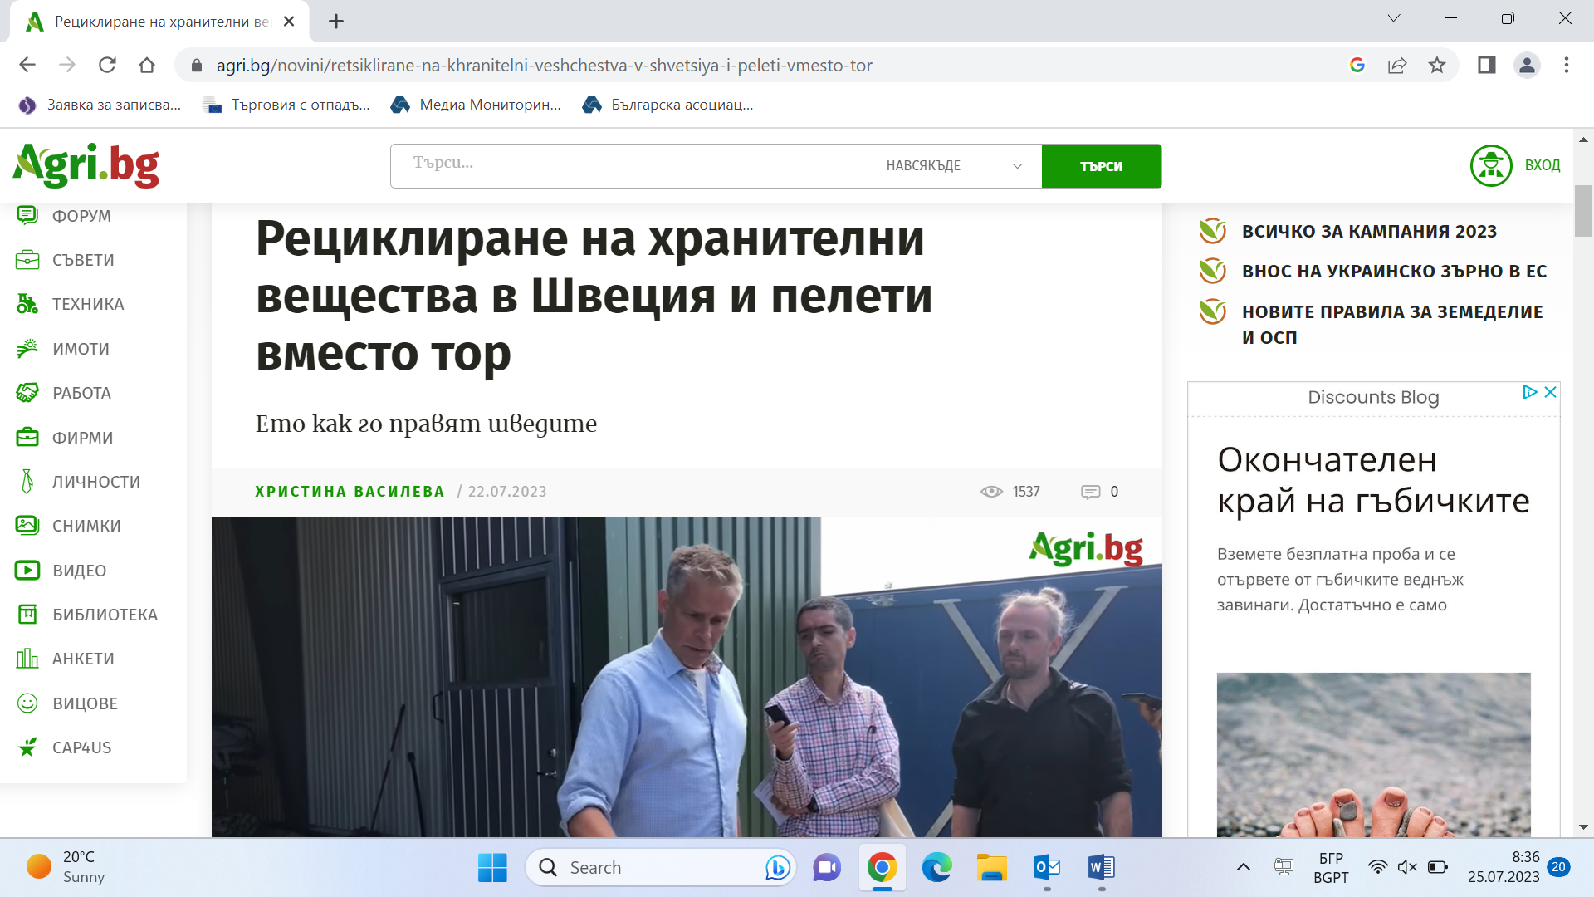

Текст: Рудолф Торнерхелм (Rudolf Tornerhjelm), собственик на фермата Wrams Gunnarstorp Gods и експерта Никалъс Фроборг (Nicklas Froborg) посрещат екипа на Агри.БГ в Швеция. Отиваме в съоръжение за производство на биогаз и друго за производство на пелети, които имат амбицията да заменят тора на полето.

“Това, което правим тук е много важно. И всъщност почти изцяло зависи от това колко голям е капацитетът на съоръженията за производство на биогаз. Къде се намират те и колко далеч са, защото тук всичко е ефективно и има смисъл. Но ако двете съоръжения за прекалено далеч, нямаше да бъде толкова ефективно.

Тук също говорим за доста специфичен модел на бизнес, тъй като Рудол има система за напояване, която директно се използва на полето и това върши страхотна работа. Първото нещо, което правим тук е, че получаваме биотор. От него премахваме цялото водно съдържание или поне това, което можем. Получаваме смес, която наричаме “water eject” или изхвърляне на водата.

Начинът, по който правим това е специален и може да го видите вътре в съоръжението. Но всъщност тази течност е толкова преработена и без остатъци, че директно можем да я използваме за поливни нужди на полето на Рудолф, без притеснение”, обясни Никалъс Гроборг.

Две вещества са изключително важни, когато водата се премахва от торовата маса, а именно - азот и фосфор. В зависимост от това къде се намира парцелът, Швеция има различен вид законодателство относно почвените и торови норми.

“В този регион със сигурност фермерите не могат да пръскат големи количества фосфор. Казвам го, защото в биотора, който виждате тук има прекалено високо количество фосфор, в съпоставка с количеството азот. Така че когато фермерът разпръска биотора директно на полето, много бързо ще достигне горната граница за разрешени количества фосфор. Но пък няма да е задоволен от количеството внесен азот в почвата. И в тази връзка ще трябва да си набавя допълнително азота, който реално е необходим за съответното поле.

И това е изключително важно в случая. Това, което ние правим, е да извличаме водното съдържание, балансираме го и тогава го прилагаме в почвата с гаранция, че е нещото, което наистина е нужно на полето.

Освен водното вещество, което извличаме, разбира се, ни остава и сухата маса. Тук говорим за приблизително 20-30% суха маса.

Хубавото е, че когато погледнете количеството фосфор и азот, по-голямата част от количеството фосфор остава тук. Тук в тази водна маса имаме голямо количество азот и някакво количество фосфор. Но разликата между сухото и водното вещество е огромна. Така че тук имаме някакво количество фосфор, което обаче е много по-ниско от горната допустима граница за прилагане на полето”, добави специалистът.

Фермерът обясни, че именно това е причината те да разполагат със склад, в който съхраняват биотора.

“Според мен е добре да имате място, където да съхранявате тора, вместо да изпомпвате директно водата от него, защото тогава бихте имали много проблеми с прекалено високо количество азот на полето. А това също е проблем. Именно затова мисля, че тук сме направили едно добро решение - първо да складираме биотора, след това да извличаме водното вещество и накрая, използваме го, когато имаме нужда”, обясни Рудолф Торнерхелм, който заедно с други двама свои колеги обработва общо 1 945 ха земя.

По думите на Никалъс Фроборг има определени периоди и интервали, в които може да се прилага тор на полето в Швеция. Следи се законодателството, фазата на растението и т.н. Докато с този разтвор може да се пръска по всяко време.

“След като премахнем водата от сухия продукт, го изсушаваме. Ако просто го оставите така първоначално е доста студен на допир. Но ако го оставя дори и за кратко, започва да се затопля... тъй като много неща се случва вътре на ниво микробиология, сухата материя се затопля до 90 градуса. Пробвали сме дори да я запалим, но не е възможно. Но ако сухото вещество е премесено с някакъв друг продукт, реално може да се самозапали.

Именно това е една от причините да изсушаваме сухата маса. И когато това стане, изглежда така. Ето тук виждате същият остатък, който е на около 85% сух. Отново има някакво количество вода, но достига до 85% сухо вещество. На това ниво всички активности, за които обясних по-рано, са спрели. В това положение е много по-безопасно да го складирате и използвате при необходимост.

Тук имаме част от азота, който е свързан и с част от органичната материя, което е много добре. Този азот, който имаме тук е, се усвоява веднага и е много добър. Но понякога фермерите искат да забавят действието на азота. Тогава използваме сухото вещество - тук азотът е в комбинация с органичното вещество и съответно се усвоява по-бавно, щом попадне в почвата.

В този случай използваме амониев сулфат.

Ще посетите лаборатория, в която се извлича азота и фосфора от инсталациите за отпадни води. Това е пример затова как извличаме тези хранителни вещества дори от отпадните води. И една от субстанциите, която получаваме е тази - амониевия сулфат.

И така един път Рудолф прилага тези хранителни вещества на полето си, а после ние си ги вземаме обратно. Един вид рециклираме хранителни вещества”, заключи Никалъс Фроборг.

